# NCU tlk

## 題目發想

NCU tlk的發想來自tlk.io，可以快速創建匿名聊天室並產生短連結，但是，由於完全匿名，需要透過記下或保存聊天室網址才能重新加入，學校約半年前開放了學生註冊後使用Poral API的功能，於是NCU tlk採用Portal OAuth2 API達到簡易單一登入，具備具名與匿名聊天功能，同時又能記憶下使用過的聊天室。

## **功能說明**

1. 公開聊天室列表Chatroom List

可以將聊天室設為公開，最新的公開聊天室便會顯示在列表中，可以方便使用者快速找到。設計有Pagination每次列出十筆資料。

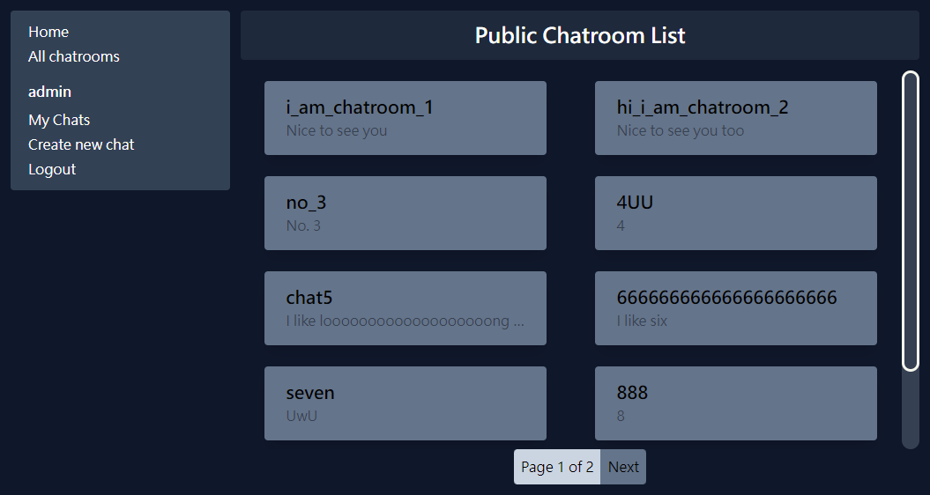

1. 創建新聊天室Create new chat

可以輸入想要的名稱，同時會作為URL 名稱，可以在創建時選擇是否為匿名聊天室，允許非登入者也可以使用，預設產生私人聊天室，可以隨即修改為公開，將其顯示於公開列表，也可以為聊天室加上說明，在列表中一並顯示。

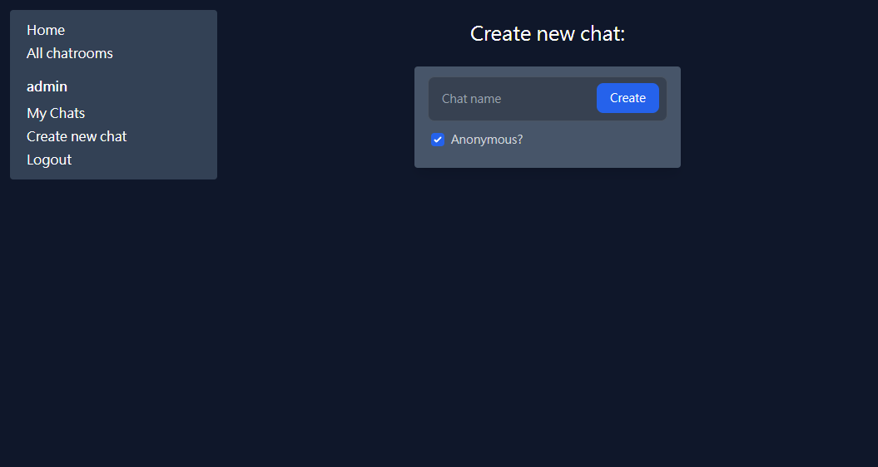

1. 使用過的聊天室My Chat

自動記錄加入過的聊天室，可以隨意移除不需要的聊天室。

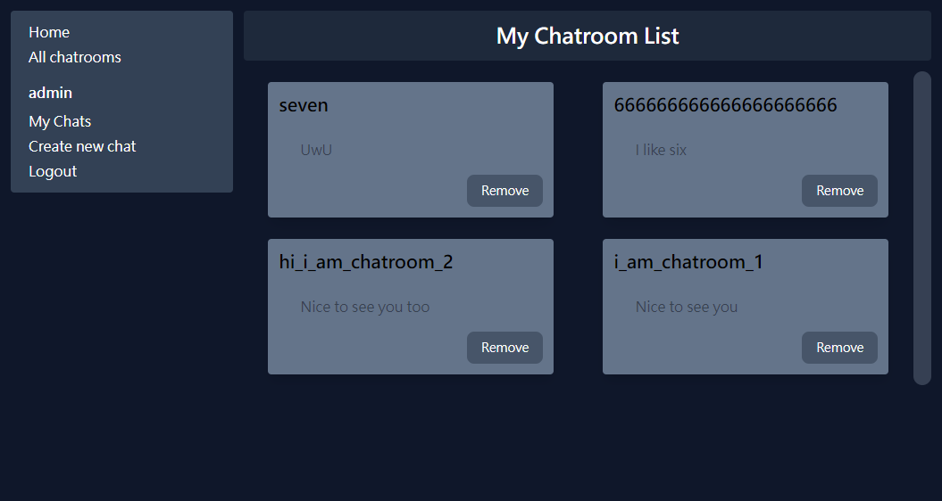

1. 單一登入NCU SSO

透過Portal登入網站，不須另外創建帳號。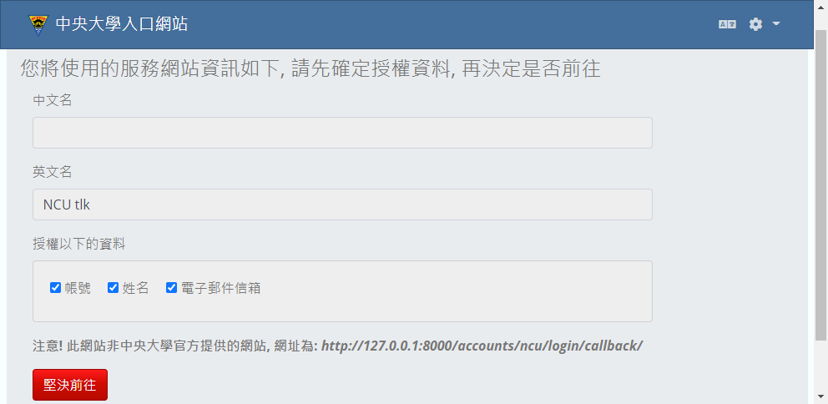

1. 聊天介面Chat Interface

WebSocket未連線或是匿名觀看具名聊天室時，會自動停用輸入框，具名聊天的情況下會顯示時間戳與帳戶名稱。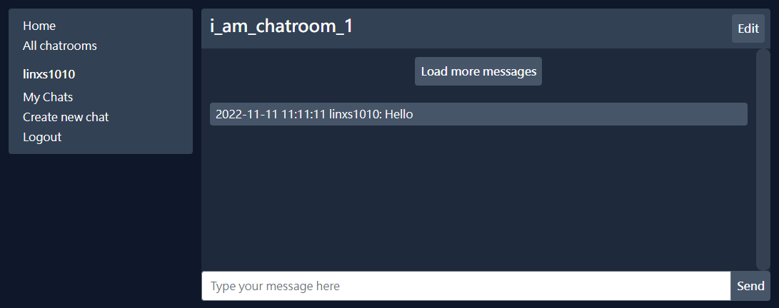

## 實作技術

**後端**：

Django (django-allauth (Oauth2) + Channels (WebSocket)) + SQLite

使用Django做為後端，allauth插件與自行改寫的NCU Provider用於達成Oauth登入，以及透過Channels插件支援WebSocket，達成即時聊天室功能，使用SQLite做為資料庫紀錄帳號、聊天內容等更種資訊，由於使用Django ORM(QuerySet API)，資料庫可以便捷地改成其他資料庫。

**前端**：

Django template + Tailwind CSS(Django-tailwind)

開發初期使用Bootstrap，但為達成更好的客製化效果改為使用Django-tailwind插件，以在Django中使用Tailwind CSS Utility classes，整體而言較為精簡且檔案更小。並使用Grid搭配Flexbox達到RWD的效果。

## 自我評估

在製作專案的過程中，有不少時間花在調整UI，希望能達到簡潔又易用的程度，Bootstrap若要更深層的自定義需要搭配Sass進而增加整體複雜專案的複雜程度，Tailwind需要對CSS有更高的熟悉程度，但是配置上會更輕鬆，改為使用Tailwind後，也發現一些過去對CSS理解的不夠完全的細節。

有時會陷入修Bug創造Bug的循環，比較理想的情況是撰寫Test自動化測試，手動測試就導致了較難以測試保證系統的穩定。好在，Django由於Python直譯式且語法精簡的特性，可以快速修改測試，大大提高了除錯的速度。最後，礙於時間有限，若是可以加上圖片和檔案的上傳功能，整體實用度應該能大大提高。